БЕРЁЗОВСКИЙ ВЕСТНИК

* ИЗДАЁТСЯ С 29 МАЯ 2008 ГОДА * * * БЕСПЛАТНЫЙ *
_____________________________________________________________________________________________________________________________
13
июня
В НОМЕРЕ: 2023 года
Стр.1-10 № 14

АДМИНИСТРАЦИЯ БЕРЕЗОВСКОГО СЕЛЬСОВЕТА

КЫШТОВСКОГО РАЙОНА НОВОСИБИРСКОЙ ОБЛАСТИ

ПОСТАНОВЛЕНИЕ

"24" апреля 2023г. с. Березовка № 30

О признании утратившим силу постановление администрации Березовского сельсовета Кыштовского района Новосибирской области

В соответствии с Федеральным законом от 06.10.2003 № 131-ФЗ " Об общих принципах организации местного самоуправления в Российской Федерации", администрация Березовского сельсовета Кыштовского района Новосибирской области
ПОСТАНОВЛЯЕТ:

1. Признать утратившими силу:
- Постановление администрации Березовского сельсовета Кыштовского района Новосибирской области от 29.03.2013г. № 13 Об определении способа расчета расстояния от организаций и (или) объектов, указанных в постановлении Правительства Российской Федерации от 27.12.2012 № 1425, до границ прилегающих территорий, на которых не допускается розничная продажа алкогольной продукции;
2. Опубликовать настоящее постановление в периодическом печатном издании "Березовский Вестник" и разместить на официальном сайте администрации Березовского сельсовета Кыштовского района Новосибирской области в сети Интернет.

Глава Березовского сельсовета
Кыштовского района Новосибирской области В.А. Шмаков

АДМИНИСТРАЦИЯ БЕРЕЗОВСКОГО СЕЛЬСОВЕТА
КЫШТОВСКОГО РАЙОНА НОВОСИБИРСКОЙ ОБЛАСТИ

ПОСТАНОВЛЕНИЕ

От 29.03.2013 г. № 13

Об определении способа расчета расстояния от организаций и (или) объектов, указанных в постановлении Правительства Российской Федерации от 27.12.2012 № 1425, до границ прилегающих территорий, на которых не допускается розничная продажа алкогольной продукции

Во исполнение Федерального закона «О государственном регулировании производства и оборота этилового спирта, алкогольной и спиртосодержащей продукции и об ограничении потребления (распития) алкогольной продукции», постановления Правительства Российской Федерации от 27.12.2012 № 1425 «Об определении органами государственной власти субъектов Российской Федерации мест массового скопления граждан и мест нахождения источников повышенной опасности, в которых не допускается розничная продажа алкогольной продукции, а также определении органами местного самоуправления границ прилегающих к некоторым организациям и объектам территорий, на которых не допускается розничная продажа алкогольной продукции»,
ПОСТАНОВЛЯЮ:
1. Установить минимальное значение расстояния от организаций и (или) объектов, на которых не допускается розничная продажа алкогольной продукции, до границ, прилегающих к ним территорий в соответствии с приложением № 1.
2. Определить способ расчета расстояния от организаций и (или) объектов, на которых не допускается розничная продажа алкогольной продукции, до границ прилегающих территорий – по кратчайшему маршруту движения пешехода с учетом сложившейся системы дорог, тротуаров, пешеходных переходов, в соответствии с приложением №1;
- при наличии обособленной территории – от входа для посетителей на обособленную территорию в здание (строение, сооружение), в котором расположены организации и (или) объекты, указанные в приложении №1, до входа для посетителей в стационарный торговый объект или объект общественного питания;
- при отсутствии обособленной территории – от входа для посетителей в здание (строение, сооружение), в котором расположены организации и (или) объекты, указанные в приложении №1, до входа для посетителей в стационарный торговый объект или объект общественного питания.
3. Утвердить схемы границ прилегающих территорий для каждой организации и (или) объекта, на которых не допускается розничная продажа алкогольной продукции согласно Приложению №1.
4. Признать утратившим силу постановление администрации Березовского сельсовета от 04.09.2006 г. № 35 «Об утверждении порядка определения органами местного самоуправления Березовского сельсовета прилегающих территорий, на которых не допускается розничная продажа алкогольной продукции с содержанием этилового спирта более 15% объема готовой продукции».
6. Опубликовать постановление в периодическом печатном издании «Березовский Вестник».
7. Контроль за исполнением постановления оставляю за собой.

Глава Березовского сельсовета В.П. Кондрашов

Приложение №1
к постановлению
Администрации Березовского сельсовета
Кыштовского района Новосибирской области
от 29.03.2013 г. № 13

Наименование организаций и объектов | Расстояние, м
Наименование организаций и объектов | торговые объекты розничной продажи | предприятия общественного питания
Детские  МКДОУ Берёзовский детский сад | 50  50 | 50  50
Образовательные  МКОУ Берёзовская ООШ | 50  50 | 50  50
Медицинские  Берёзовский ФАП  Николаевский ФАП | 50  50  50 | 50  50  50
Объекты спорта | 50 | 50
Оптовые и розничные рынки | 50 | 50
Вокзалы и аэропорты | 50 | 50
Места массового скопления граждан | 100 | 100
Места нахождения источников повышенной опасности | 100 | 100
Объекты военного значения | 100 | 100

Утверждено постановлением
Администрации Березовского сельсовета
Кыштовского района Новосибирской области
от 29.03.2013 г. № 13

Схема границы прилегающей территории
МКДОУ Березовского детского сада
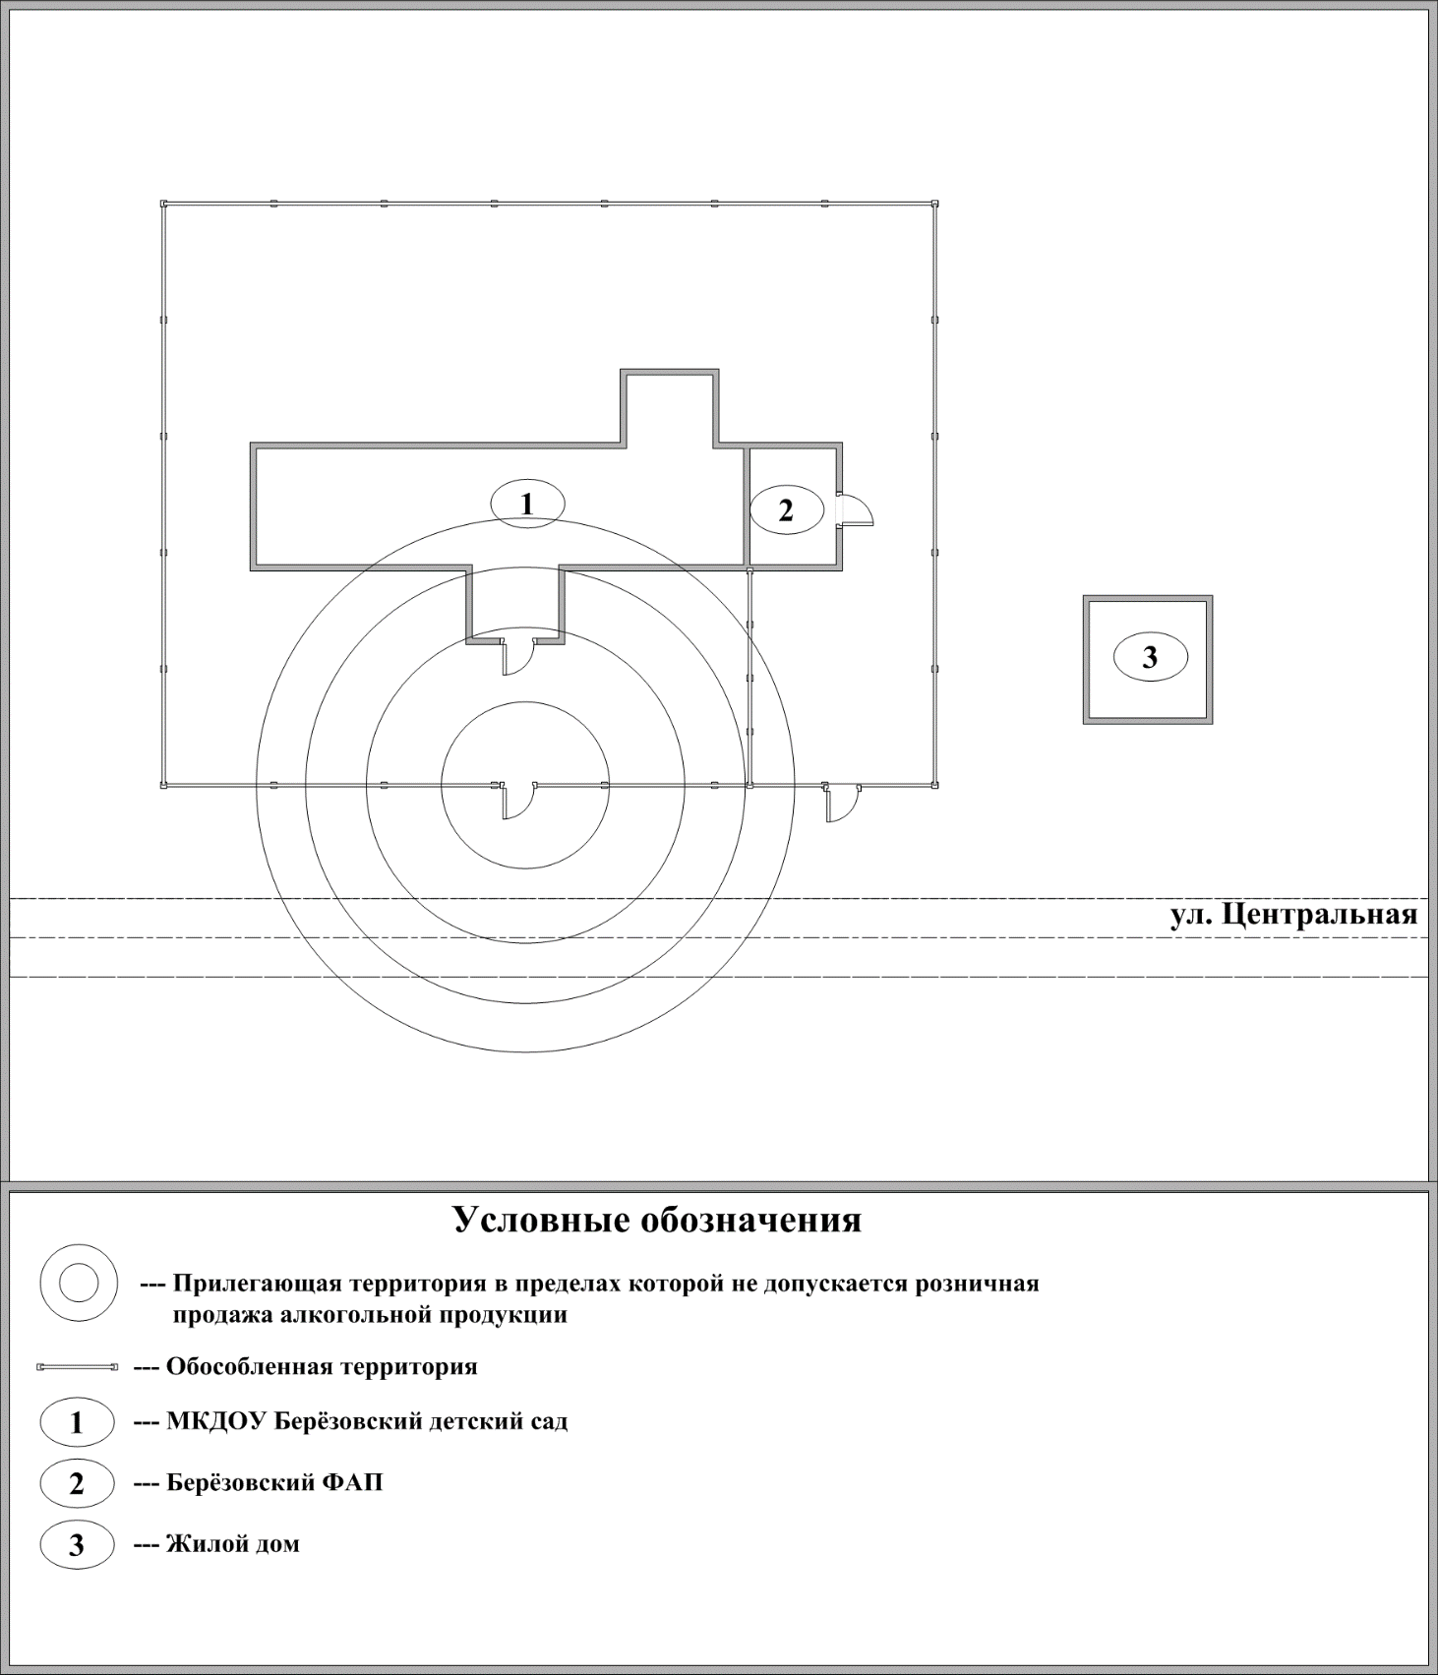

Утверждено постановлением
Администрации Березовского сельсовета
Кыштовского района Новосибирской области
от 29.03.2013 г. № 13

Схема границы прилегающей территории
Березовского ФАПа
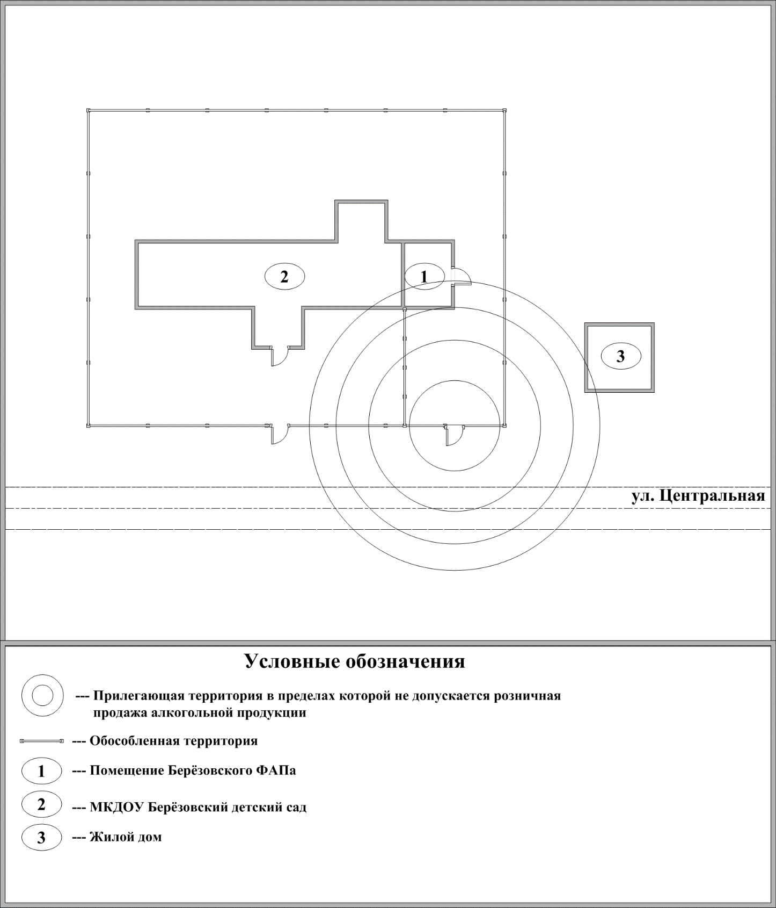

Утверждено постановлением
Администрации Березовского сельсовета
Кыштовского района Новосибирской области
от 29.03.2013 г. № 13

Схема границы прилегающей территории
МКОУ Березовской ООШ
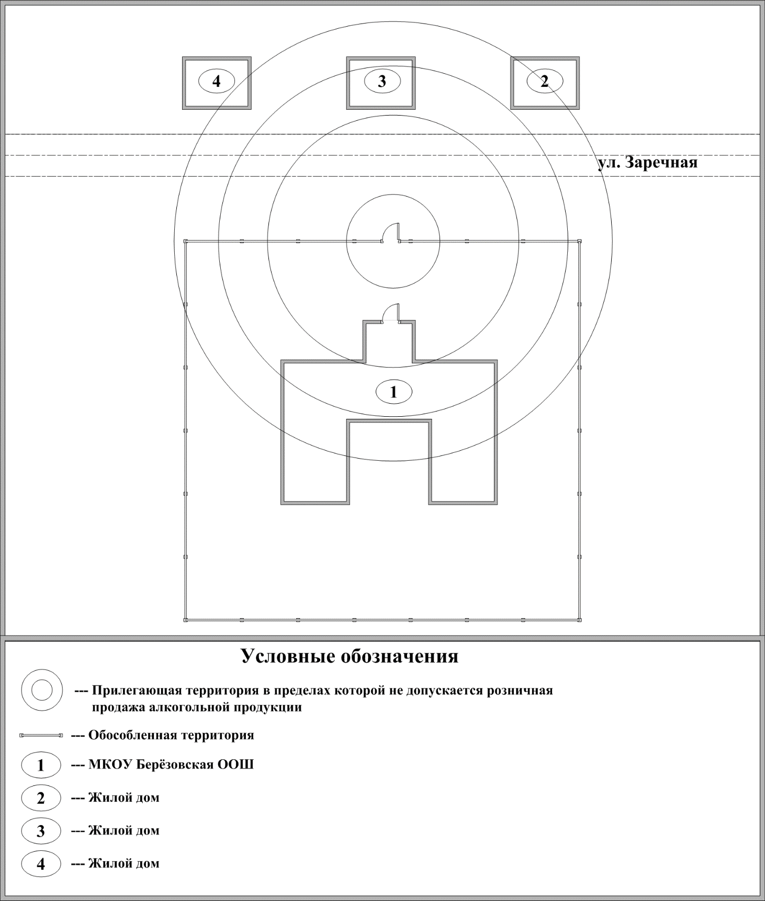

Утверждено постановлением
Администрации Березовского сельсовета
Кыштовского района Новосибирской области
от 29.03.2013 г. № 13

Схема границы прилегающей территории
Николаевского ФАПа
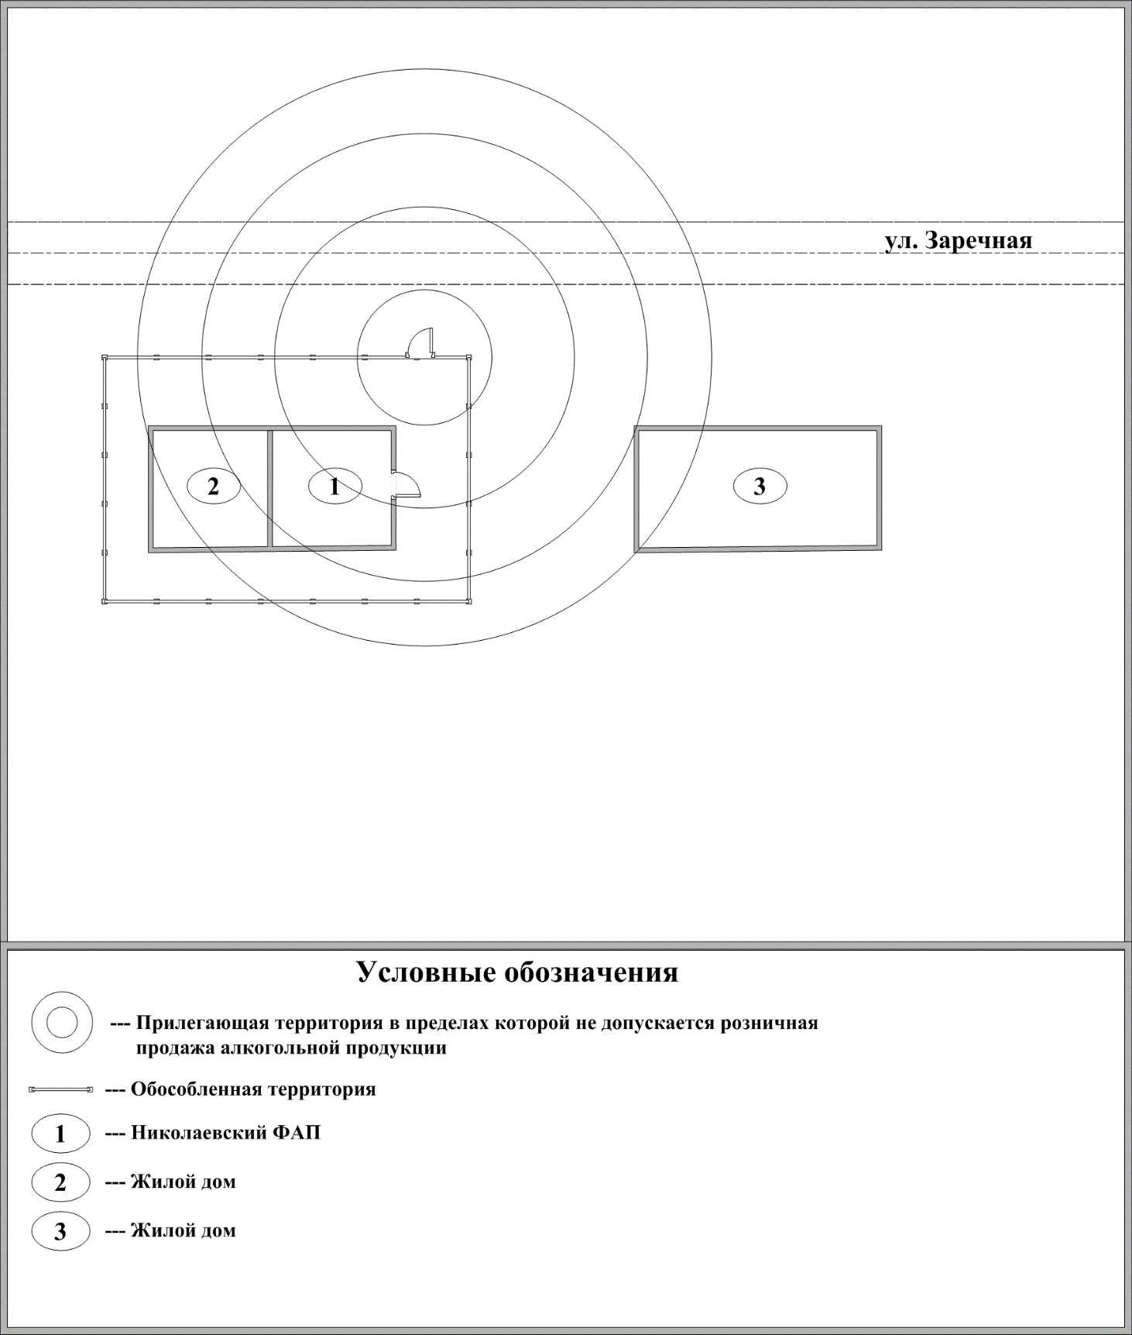

АДМИНИСТРАЦИЯ БЕРЕЗОВСКОГО СЕЛЬСОВЕТА
КЫШТОВСКОГО РАЙОНА НОВОСИБИРСКОЙ ОБЛАСТИ

ПОСТАНОВЛЕНИЕ

От 24.04.2023 г. № 30-1

О введении особого противопожарного режима на территории
Березовского сельсовета Кыштовского района Новосибирской области

В соответствии со статьей 3 Закона Новосибирской области от 14.05.2005 № 294-ОЗ «О противопожарной службе Новосибирской области и обеспечении пожарной безопасности в Новосибирской области»
ПОСТАНОВЛЯЮ:
1. Установить с 24.04.2023 года по 15.05.2023 года на территории Березовского сельсовета Кыштовского района Новосибирской области особый противопожарный режим.
2. На период установленного особого противопожарного режима:
2.1. Запретить въезд транспортных средств в лесные массивы, за исключением транспортных средств, используемых для ведения лесохозяйственной деятельности, а также для проведения мероприятий по предупреждению и ликвидации пожаров.
2.2. Запретить в лесных массивах, в населенных пунктах и на территориях, к ним прилегающих, в том числе на землях сельскохозяйственного назначения, разведения огня, сжигание мусора, сухой растительности, пожнивных и порубочных остатков, а также проведение всех видов пожароопасных работ, кроме мест, специально отведенных для их проведения.
2.3 Запретить посещение лесов населением, за исключением населения, трудовая деятельность которого связана с пребыванием в лесах.
2.4. Запретить применение пиротехнических изделий.
2.5. Создать оперативную группу для выявления и пресечения нарушений физическими и юридическими лицами правил пожарной безопасности в лесах и ограничений, связанных с введением особого противопожарного режима (приложение №1). Составить график и определить маршруты патрулирования (приложение № 2). Привлечение виновных лиц к ответственности осуществлять с участием административной комиссии Березовского сельсовета Кыштовского района Новосибирской области.
2.6. Установить и утвердить перечень первичных средств пожаротушения и противопожарного инвентаря, которые должны иметь домовладельцы в населенных пунктах.
2.7. Довести до населения информацию о введении на территории Березовского сельсовета особого противопожарного режима и введенных дополнительных требований пожарной безопасности, методом подворовых обходов и распространения соответствующих памяток.
2.8. Опахать населенные пункты, подверженные реальной пожарной опасности.
3. Опубликовать настоящее постановление в периодическом печатном издании «Березовский Вестник».
4. Контроль за исполнением настоящего постановления оставляю за собой.

Глава Березовского сельсовета В.А. Шмаков

Приложение № 1
к постановлению главы
Березовского сельсовета
от 24.04.2023 г. № 30-1

Оперативная группа для выявления и пресечения нарушений физическими и юридическими лицами правил пожарной безопасности в лесах и ограничений, связанных с введением особого противопожарного режима

с. Берёзовка – Клинцов В.О.
д. Николаевка – Менский В.А., Ярик С.В.
с. Березовка, д. Беспаловка, д. Николаевка – Шмаков В.А.

Приложение № 2
к постановлению главы
Березовского сельсовета
от 24.04.2023 г. № 30-1

График и маршруты патрулирования оперативной группы для выявления и пресечения нарушений физическими и юридическими лицами правил пожарной безопасности в лесах и ограничений, связанных с введением особого противопожарного режима

Ф.И.О. | Населенный пункт | Дни дежурства | Телефон
Клинцов В.О. | с. Берёзовка | с 24.04.2023 по 15.05.2023 | 38-146
Менский В.А. | д. Николаевка | с 24.04.2023 по 15.05.2023 | 38-192
Ярик С.В. | д. Николаевка | с 24.04.2023 по 15.05.2023 | 38-117
Шмаков В.А. | с. Березовка, д. Беспаловка, д. Николаевка | с 24.04.2023 по 15.05.2023 | 38-130  37-137

С 24 апреля 2023 г. и до окончания противопожарного режима о пожарах сообщать в администрацию Берёзовского сельсовета по телефону 38-130, в нерабочее время и выходные дни по телефону 37-137, главе администрации Шмакову В.А.

АДМИНИСТРАЦИЯ БЕРЕЗОВСКОГО СЕЛЬСОВЕТА
КЫШТОВСКОГО РАЙОНА НОВОСИБИРСКОЙ ОБЛАСТИ

ПОСТАНОВЛЕНИЕ

От 26.04.2023 года № 43

О внесении изменений в постановление администрации Березовского сельсовета Кыштовского района Новосибирской области от 18.03.2022 № 27 «Об утверждении порядка размещения сведений о доходах, расходах, об имуществе и обязательствах имущественного характера лиц, замещающих муниципальные должности, должности муниципальной службы в администрации Березовского сельсовета Кыштовского района Новосибирской области, должности руководителей муниципальных учреждений Березовского сельсовета Кыштовского района Новосибирской области, и членов их семей на официальном сайте администрации Березовского сельсовета Кыштовского района Новосибирской области и предоставления этих сведений общероссийским средствам массовой информации для опубликования»

В соответствии с Федеральным законом от 06.10.2003 года № 131-ФЗ «Об общих принципах организации местного самоуправления в Российской Федерации», администрация Березовского сельсовета Кыштовского района Новосибирской области
ПОСТАНОВЛЯЕТ:
- Внести в постановление администрации Березовского сельсовета Кыштовского района Новосибирской области от 18.03.2022 № 27 «Об утверждении порядка размещения сведений о доходах, расходах, об имуществе и обязательствах имущественного характера лиц, замещающих муниципальные должности, должности муниципальной службы в администрации Березовского сельсовета Кыштовского района Новосибирской области, должности руководителей муниципальных учреждений Березовского сельсовета Кыштовского района Новосибирской области, и членов их семей на официальном сайте администрации Березовского сельсовета Кыштовского района Новосибирской области и предоставления этих сведений общероссийским средствам массовой информации для опубликования» следующие изменения:
  - В Порядке размещения сведений о доходах, расходах, об имуществе и обязательствах имущественного характера лиц, замещающих муниципальные должности, должности муниципальной службы в администрации Березовского сельсовета Кыштовского района Новосибирской области, должности руководителей муниципальных учреждений Березовского сельсовета Кыштовского района Новосибирской области, и членов их семей на официальном сайте администрации Березовского сельсовета Кыштовского района Новосибирской области и предоставления этих сведений общероссийским средствам массовой информации для опубликования:
    - В подпункте 1 пункта 1 абзац второй изложить в следующей редакции:
«лиц, замещающих муниципальные должности Березовского сельсовета Кыштовского района Новосибирской области (за исключением лиц, замещающих муниципальные должности депутата Совета депутатов Березовского сельсовета Кыштовского района Новосибирской области);»;
    - Пункт 4 исключить;
    - Приложение № 2 исключить.
- Опубликовать настоящее постановление в периодическом печатном издании «Березовский вестник» и разместить на официальном сайте администрации Березовского сельсовета Кыштовского района Новосибирской области в сети Интернет.

Глава Березовского сельсовета
Кыштовского района Новосибирской области В.А. Шмаков

АДМИНИСТРАЦИЯ БЕРЕЗОВСКОГО СЕЛЬСОВЕТА

КЫШТОВСКОГО РАЙОНА НОВОСИБИРСКОЙ ОБЛАСТИ

ПОСТАНОВЛЕНИЕ

"23" мая 2023г. с. Березовка № 45

О признании утратившим силу постановление администрации Березовского сельсовета Кыштовского района Новосибирской области

В соответствии с частью 4 статьи 7,, частью 2 статьи 43 Федерального закона от 06.10.2003 № 131-ФЗ " Об общих принципах организации местного самоуправления в Российской Федерации", администрация Березовского сельсовета Кыштовского района Новосибирской области
ПОСТАНОВЛЯЕТ:
1. Признать утратившими силу:
- Постановление администрации Березовского сельсовета Кыштовского района Новосибирской области от 20.05.2011г. № 20 «О Порядке составления и утверждения плана финансово – хозяйственной деятельности муниципальными учреждениями Березовского сельсовета Кыштовского района Новосибирской области»;
2. Опубликовать настоящее постановление в периодическом печатном издании "Березовский Вестник" и разместить на официальном сайте администрации Березовского сельсовета Кыштовского района Новосибирской области в сети Интернет.

Глава Березовского сельсовета
Кыштовского района Новосибирской области В.А. Шмаков

АДМИНИСТРАЦИЯ БЕРЕЗОВСКОГО СЕЛЬСОВЕТА
КЫШТОВСКОГО РАЙОНА
НОВОСИБИРСКОЙ ОБЛАСТИ

П О С Т А Н О В Л Е Н И Е

От 20 мая 2011 года № 20

О Порядке составления и утверждения плана
финансово-хозяйственной деятельности
муниципальными учреждениями
Березовского сельсовета Кыштовского района Новосибирской области

В соответствии с подпунктом 6 пункта 3.3 статьи 32 Федерального закона от 12 января 1996 года № 7-ФЗ «О некоммерческих организациях», а также частью 13 статьи 2 Федерального закона от 3 ноября 2006 года № 174-ФЗ «Об автономных учреждениях»
ПОСТАНОВЛЯЮ:
1. Утвердить прилагаемый Порядок составления и утверждения плана финансово-хозяйственной деятельности муниципальными учреждениями Березовского сельсовета Кыштовского района Новосибирской области.
2. Настоящее постановление вступает в силу с 1 января 2012 г. и применяется к бюджетным учреждениям Березовского сельсовета Кыштовского района Новосибирской области, в отношении которых решением сессии Совета Депутатов Березовского сельсовета Кыштовского района Новосибирской области принято решение о предоставлении им субсидии из бюджета Березовского сельсовета Кыштовского района Новосибирской области, и к автономным учреждениям.
3.Данное постановление опубликовать в периодическом печатном издании «Березовский Вестник»
5. Контроль за исполнением данного постановления оставляю за собой.

Глава Березовского сельсовета В.П. Кондрашов

УТВЕРЖДЕН
постановлением администрации
Березовского сельсовета
Кыштовского района
Новосибирской области
от «20» мая 2011 года № 20

ПОРЯДОК
составления и утверждения плана финансово-хозяйственной
деятельности муниципальными учреждениями
Березовского сельсовета Кыштовского района Новосибирской области

1. Общие положения.
1.1.Настоящий Порядок устанавливает порядок составления и утверждения плана финансово-хозяйственной деятельности (далее – План) муниципальными автономными и бюджетными учреждениями Березовского сельсовета Кыштовского района Новосибирской области ( далее- учреждения).
1.2. План составляется на очередной финансовый год с разбивкой по кварталам и плановый период.

2. Порядок составления Плана.
2.1. План составляется учреждением на этапе формирования проекта решения о бюджете на очередной финансовый год и плановый период в рублях с точностью до двух знаков после запятой по форме согласно приложению к настоящему Порядку и содержит заголовочную, содержательную и оформляющую части:
2.2. В заголовочной части Плана указываются:
гриф утверждения документа, содержащий наименование должности, подпись (и ее расшифровку) лица, уполномоченного утверждать План, и дату утверждения;
наименование документа;
дата составления документа;
наименование учреждения;
наименование органа, осуществляющего функции и полномочия учредителя;
дополнительные реквизиты, идентифицирующие учреждение (адрес фактического местонахождения, идентификационный номер налогоплательщика (ИНН) и значение кода причины постановки на учет (КПП) учреждения);
финансовый год (финансовый год и плановый период), на который представлены содержащиеся в документе сведения;
наименование единиц измерения показателей, включаемых в План и их коды по Общероссийскому классификатору единиц измерения (ОКЕИ) и (или) Общероссийскому классификатору валют (ОКВ).
2.3. Содержательная часть Плана состоит из текстовой части и табличной части.
В текстовой части Плана (раздел 1 приложения №1) указываются:
цели деятельности учреждения в соответствии с действующим законодательством, иными нормативными правовыми актами и уставом учреждения;
виды деятельности учреждения, относящиеся к его основным видам деятельности в соответствии с уставом учреждения;
перечень услуг (работ), относящихся в соответствии с уставом к основным видам деятельности учреждения, предоставление которых для физических и юридических лиц осуществляется за плату;
В табличной части Плана указываются:
показатели финансового состояния учреждения (данные о нефинансовых и финансовых активах, обязательствах на последнюю отчетную дату, предшествующую дате составления Плана) (раздел 2 приложения №1);
плановые показатели по поступлениям и выплатам учреждения (раздел 3 приложения №1).
2.4. Показатели Плана по поступлениям и выплатам формируются учреждением, исходя из представленной финансовым органом Березовского сельсовета Кыштовского района информации о планируемых объемах расходных обязательств, в следующем разрезе:
субсидий на возмещение нормативных затрат, связанных с оказанием учреждением в соответствии с муниципальным заданием муниципальных услуг (выполнением работ) (далее – муниципальное задание);
субсидий, предоставляемых в соответствии с проектом решения о бюджете на осуществление соответствующих целей (далее- целевая субсидия);
бюджетных инвестиций;
поступления от оказания учреждением услуг, относящихся в соответствии с уставом учреждения к его основным видам деятельности, предоставление которых для физических и юридических лиц осуществляется на платной основе, а также поступлений от иной приносящей доход деятельности;
справочно указываются суммы публичных обязательств перед физическими лицами в денежной форме, полномочия по исполнению которых от имени органа местного самоуправления Березовского сельсовета Кыштовского района Новосибирской области планируется передать в установленном порядке учреждению.
2.5. Поступления, указанные в абзацах втором, третьем, четвертом и шестом пункта 2.4 настоящего порядка формируются учреждением на основании информации, представленной главным распорядителем средств бюджета Березовского сельсовета Кыштовского района Новосибирской области на этапе формирования проекта бюджета на очередной финансовый год.
Поступления, указанные в абзаце пятом пункта 2.4, рассчитываются исходя из планируемого объема оказания услуг (выполнения работ) в соответствии с утвержденным муниципальным заданием и планируемой стоимости их реализации.
Плановые показатели по поступлениям указываются в разрезе видов услуг (работ).
2.6. Плановые показатели по выплатам формируются учреждением в соответствии с настоящим Порядком разрезе выплат на:
оплату труда и начисления на выплаты по оплате труда;
услуги связи;
транспортные услуги;
коммунальные услуги;
арендную плату за пользование имуществом;
услуги по содержанию имущества;
прочие услуги;
пособия по социальной помощи населению;
приобретение основных средств;
приобретение нематериальных активов;
приобретение материальных запасов;
прочие расходы;
иные выплаты, не запрещенные законодательством Российской Федерации.
Плановые показатели по выплатам должны быть с детализированы до уровня групп и статей классификации операций сектора государственного управления бюджетной классификации Российской Федерации, а по группе «Поступление нефинансовых активов» - с указанием кода группы классификации операций сектора государственного управления.
Учреждение самостоятельно определяет направление расходования средств, за исключением целевых субсидий и представляет свои предложения учредителю.
2.7. Плановые объемы выплат, связанных с выполнением учреждением муниципального задания, формируются за счет местного бюджета с учетом нормативных затрат, определенных в соответствии с утвержденным методическими рекомендациями по расчету нормативных затрат на оказание муниципальными учреждениями муниципальных услуг (выполнением работ) и нормативных затрат на содержание имущества муниципальных учреждений.
2.8. При предоставлении учреждению целевой субсидии учреждение составляет и представляет сведения об операциях с целевыми субсидиями, предоставленными муниципальному учреждению (далее- Сведения) по форме согласно приложению № 2 к настоящему Порядку.
2.9. Сведения не должны содержать данных о субсидиях, предоставленных учреждению на возмещение нормативных затрат, связанных с оказанием в соответствии с муниципальным заданием муниципальных услуг.
2.10. При составлении Сведений учреждением в них указываются:
в графе 1 - наименование целевой субсидии с указанием цели, на осуществление которой предоставляется целевая субсидия;
в графе 2 - аналитический код, присвоенный для учета операций с целевой субсидией (далее - код субсидии);
в графе 3 - код классификации операций сектора государственного управления, исходя из экономического содержания планируемых поступлений и выплат;
в графах 4, 5 - неиспользованные на начало текущего финансового года остатки целевых субсидий, на суммы которых подтверждена в установленном порядке потребность в направлении их на те же цели в разрезе кодов субсидий по каждой субсидии, с отражением в графе 4 кода субсидии в случае, если коды субсидии, присвоенные для учета операций с целевой субсидией в прошлые годы и в новом финансовом году, различаются, в графе 5 - суммы разрешенного к использованию остатка;
в графе 6 - сумма планируемых на текущий финансовый год поступлений целевых субсидий;
в графе 7 - сумма планируемых на текущий финансовый год выплат, источником финансового обеспечения которых являются целевые субсидии.
В случае если учреждению предоставляется несколько целевых субсидий, показатели Сведений формируются по каждой целевой субсидии без формирования группировочных итогов.
2.11. Объемы планируемых выплат, источником финансового обеспечения которых являются поступления от оказания учреждением услуг (выполнения работ), относящихся в соответствии с уставом учреждения к его основным видам деятельности, предоставление которых для граждан и юридических лиц осуществляется на платной основе, формируются учреждением в соответствии с порядком определения платы за оказание учреждениями гражданам и юридическим лицам услуг (выполнение работ), относящихся к основным видам деятельности учреждения.
2.12. После утверждения в установленном порядке решения о бюджете Березовского сельсовета Кыштовского района Новосибирской области на очередной финансовый год и плановый период План и Сведения при необходимости уточняется учреждением и направляются на утверждение с учетом положений пункта 3 настоящего Порядка.
Уточнения показателей Плана, связанных с принятием решения о бюджете на очередной финансовый год и плановый период, осуществляется учреждением не позднее одного месяца после официального опубликования решения о бюджете на очередной финансовый год и плановый период.
Уточнение показателей Плана, связанных с выполнением муниципального задания, осуществляется с учетом показателей утвержденного муниципального задания и размера субсидии на выполнение муниципального задания.
2.13. Оформляющая часть Плана должна содержать подписи должностных лиц, ответственных за содержащиеся в Плане данные - руководителя учреждения (уполномоченного им лица), главного бухгалтера учреждения и исполнителя документа.
2.14. В целях внесения изменений в План и (или) Сведения в соответствии с настоящим Порядком составляются новые План (или) Сведения, показатели которых не должны вступать в противоречие в части кассовых операций по выплатам, проведенным до внесения изменения в План и (или) Сведения.
2.15. Внесение изменений в План и (или) Сведения, не связанных с принятием решения о бюджете на очередной финансовый год и плановый период осуществляется при наличии соответствующих обоснований и расчетов на величину измененных показателей.

3. Порядок утверждения Плана и Сведений.
3.1. План муниципального автономного учреждения (План с учетом изменений) утверждается руководителем автономного учреждения на основании заключения наблюдательного совета автономного учреждения.
3.2. План муниципального бюджетного учреждения (План с учетом изменений) и (или) Сведения утверждаются администрацией Березовского сельсовета Кыштовского района Новосибирской области, или руководителем муниципального бюджетного учреждения в случае наделения его правом в установленном порядке утверждать План и (или) Сведения.

 |  |  |  |  | Приложение № 1 к Порядку составления и утверждения плана финансово-хозяйственной деятельности муниципальными учреждениями Березовского сельсовета Кыштовского района Новосибирской области
 |  |  |  |  | УТВЕРЖДАЮ______________________________
 |  |  |  |  | ________________ | ____________________
 |  |  |  |  | (подпись) | (расшифровка подписи)
 |  |  |  |  | "_______"________________ 20____г.
ПЛАН ФИНАНСОВО-ХОЗЯЙСТВЕННОЙ ДЕЯТЕЛЬНОСТИ
МУНИЦИПАЛЬНОГО УЧРЕЖДЕНИЯ
Березовского сельсовета КЫШТОВСКОГО РАЙОНА НОВОСИБИРСКОЙ ОБЛАСТИ
на 20___ год

 |  |  |  |  |  |  |  | КОДЫ
"_____"___________________ 20___г. |  |  |  |  |  | Дата
Наименование муниципального  учреждения |  |  |  |  |  | по ОКПО
ИНН / КПП |  |  |  |  |  | по ОКЕИ |  | 383
Единица измерения: руб.
Наименование органа осуществляющего функции и полномочия учредителя |  |  |  |  |  | по ОКПО
Юридический адрес муниципального учреждения
1. Сведения о деятельности муниципального учреждения
1.1. Цели деятельности учреждения:
1.2. Виды деятельности учреждения:
1.3. Перечень услуг, осуществляемых на платной основе:
2. Показатели финансового состояния муниципального учреждения
Наименование показателя |  |  |  |  |  |  | Сумма
I. Нефинансовые активы, всего:
из них:
1.1. Общая балансовая стоимость недвижимого муниципального имущества, всего
в том числе:
1.1.1. Стоимость имущества, закрепленного собственником имущества за учреждением на праве оперативного управления
1.1.2. Стоимость имущества, приобретенного учреждением за счет выделенных собственником имущества учреждения средств
1.1.3. Стоимость имущества, приобретенного учреждением за счет доходов, полученных от платной и иной приносящей доход деятельности
1.1.4. Остаточная стоимость недвижимого муниципального имущества
1.2. Общая балансовая стоимость движимого муниципального имущества, всего
в том числе:
1.2.1. Общая балансовая стоимость особо ценного движимого
имущества
1.2.2. Остаточная стоимость особо ценного движимого имущества
II. Финансовые активы, всего
из них:
2.1. Дебиторская задолженность по доходам, полученным за счет средств муниципального бюджета
2.2. Дебиторская задолженность по выданным авансам,
полученным за счет средств муниципального бюджета всего:
в том числе:
2.2.1. по выданным авансам на услуги связи
2.2.2. по выданным авансам на транспортные услуги
2.2.3. по выданным авансам на коммунальные услуги
2.2.4. по выданным авансам на услуги по содержанию имущества
2.2.5. по выданным авансам на прочие услуги
2.2.6. по выданным авансам на приобретение основных средств
2.2.7. по выданным авансам на приобретение нематериальных активов
2.2.8. по выданным авансам на приобретение непроизведенных активов
2.2.9. по выданным авансам на приобретение материальных запасов
2.2.10. по выданным авансам на прочие расходы
2.3. Дебиторская задолженность по выданным авансам за счет доходов, полученных от платной и иной приносящей доход деятельности, всего:
в том числе:
2.3.1. по выданным авансам на услуги связи
2.3.2. по выданным авансам на транспортные услуги
2.3.3. по выданным авансам на коммунальные услуги
2.3.4. по выданным авансам на услуги по содержанию имущества
2.3.5. по выданным авансам на прочие услуги
2.3.6. по выданным авансам на приобретение основных средств
2.3.7. по выданным авансам на приобретение нематериальных активов
2.3.8. по выданным авансам на приобретение непроизведенных активов
2.3.9. по выданным авансам на приобретение материальных запасов
2.3.10. по выданным авансам на прочие расходы
III. Обязательства, всего:
из них
3.1. Просроченная кредиторская задолженность
3.2. Кредиторская задолженность по расчетам с поставщиками и подрядчиками за счет средств муниципального бюджета, всего:
в том числе:
3.2.1. по начислениям на выплаты по оплате труда
3.2.2. по оплате услуг связи
3.2.3. по оплате транспортных услуг
3.2.4. по оплате коммунальных услуг
3.2.5. по оплате услуг по содержанию имущества
3.2.6. по оплате прочих услуг
3.2.7. по приобретению основных средств
3.2.8. по приобретению нематериальных активов
3.2.9. по приобретению непроизведенных активов
3.2.10. по приобретению материальных запасов
3.2.11. по оплате прочих расходов
3.2.12. по платежам в бюджет
3.2.13. по прочим расчетам с кредиторами
3.3. Кредиторская задолженность по расчетам с поставщиками и подрядчиками за счет доходов, полученных от платной и иной приносящей доход деятельности, всего:
в том числе:
3.3.1. по начислениям на выплаты по оплате труда
3.3.2. по оплате услуг связи
3.3.3. по оплате транспортных услуг
3.3.4. по оплате коммунальных услуг
3.3.5. по оплате услуг по содержанию имущества
3.3.6. по оплате прочих услуг
3.3.7. по приобретению основных средств
3.3.8. по приобретению нематериальных активов
3.3.9. по приобретению непроизведенных активов
3.3.10. по приобретению материальных запасов
3.3.11. по оплате прочих расходов
3.3.12. по платежам в бюджет
3.3.13. по прочим расчетам с кредиторами

III. Показатели по поступлениям и выплатам муниципального учреждения
Наименование показателя |  | Код по бюджетной классификации операции |  | Всего |  | В том числе
 |  |  |  |  |  | 1 кв. |  |  | 2 кв. |  |  |  | 3 кв. |  | 4 кв.
Планируемый остаток средств на начало планируемого года |  | Х
Поступления, всего: |  | Х
в том числе: |  | Х
Субсидии на выполнении муниципального задания |  | Х
Целевые субсидии |  | Х
Бюджетные инвестиции
Поступления от оказания учреждением муниципальных услуг, предоставление которых для физических и юридических лиц осуществляется на платной основе, всего |  | Х
в том числе: |  | Х
Услуга № 1 |  | Х
Услуга № 2 |  | Х
Поступления от иной приносящей доход деятельности, всего: |  | Х
Планируемый остаток средств на конец планируемого года |  | Х
Выплаты, всего: |  | 900
в том числе:
Оплата труда и начисления на выплаты по оплате труда, всего |  | 210
из них:
Заработная плата |  | 211
Прочие выплаты |  | 212
Начисления на выплаты по оплате труда |  | 213
Оплата работ, услуг, всего |  | 220
из них:
Услуги связи |  | 221
Транспортные услуги |  | 222
Коммунальные услуги |  | 223
Арендная плата за пользование имуществом |  | 224
Работы, услуги по содержанию имущества |  | 225
Прочие работы, услуги |  | 226
Безвозмездные перечисления организациям, всего |  | 240
из них:
Безвозмездные перечисления государственным и муниципальным организациям |  | 241
Социальное обеспечение, всего |  | 260
из них:
Пособия по социальной помощи населению |  | 262
Пенсии, пособия, выплачиваемые организациями сектора муниципального управления |  | 263
Прочие расходы |  | 290
Поступление нефинансовых активов, всего |  | 300
из них:
Увеличение стоимости основных средств |  | 310
Увеличение стоимости нематериальных активов |  | 320
Увеличение стоимости непроизводственных активов |  | 330
Увеличение стоимости материальных запасов |  | 340
Поступление финансовых активов, всего |  | 500
из них:
Справочно:
Объем публичных обязательств, всего |  | Х
Руководитель муниципального учреждения _____________________________________________________________________________________
(подпись) (расшифровка подписи)
Главный бухгалтер муниципального учреждения ______________________________________________________________________________________
(подпись) (расшифровка подписи)

Исполнитель
____________________________________________________________________________________
(подпись) (расшифровка подписи)

 |  |  |  |  |  |  | Приложение № 2 к Порядку составления и утверждения плана финансово-хозяйственной деятельности муниципальными учреждениями Березовского сельсовета Кыштовского района Новосибирской области
УТВЕРЖДАЮ______________________________
(руководитель отраслевого органа)
 |  |  |  |  |  |  | ______________ |  |  |  | _____________________________
 |  |  |  |  |  |  | (подпись) |  |  |  | (расшифровка подписи)
 |  |  |  |  |  |  | "_______"________________ 20____г.
СВЕДЕНИЯ ОБ ОПЕРАЦИЯХ С ЦЕЛЕВЫМИ СУБСИДИЯМИ, ПРЕДОСТАВЛЕННЫМИ МУНИЦИПАЛЬНОМУ УЧРЕЖДЕНИЮ НА 20 __ Г.
 |  |  |  |  |  |  |  |  |  |  |  |  |  |  |  | КОДЫ
"_____"___________________ 20___г. |  |  |  |  |  |  |  |  |  |  |  | Дата предоставления предыдущих сведений
Наименование муниципального учреждения |  |  |  |  |  |  |  |  |  |  |  | по ОКПО
ИНН / КПП
Единица измерения: руб. |  |  |  |  |  |  |  |  |  |  |  | По ОКЕИ |  |  |  | 383
Наименование бюджета |  |  |  |  |  |  |  |  |  |  |  | По ОКАТО
Наименование органа, осуществляющего функции и полномочия учредителя |  |  |  |  |  |  |  |  |  |  |  | Глава по БК
Наименование органа, осуществляющего
ведение лицевого счета по иным субсидиям
Юридический адрес муниципального учреждения
Наименование субсидии | Код  субсидии |  | Код  КОСГУ |  | Разрешенный к использованию  остаток субсидии прошлых лет на начало 20 ____ г. |  |  |  |  | Планируемые
Наименование субсидии |  |  |  |  | код |  |  | сумма |  | поступления |  |  |  | выплаты
1 | 2 |  | 3 |  | 4 |  |  | 5 |  | 6 |  |  |  | 7
 |  |  |  |  | Всего
Руководитель муниципального учреждения __________________________________________________________________________________  (подпись) (расшифровка) |  |  |  |  |  |  |  |  |  |  |  |  |  | Номер страницы
Главный бухгалтер муниципального учреждения ___________________________________________________________________________________  (подпись) (расшифровка) |  |  |  |  |  |  |  |  |  |  |  |  |  | Всего страниц

АДМИНИСТРАЦИЯ БЕРЕЗОВСКОГО СЕЛЬСОВЕТА
КЫШТОВСКОГО РАЙОНА НОВОСИБИРСКОЙ ОБЛАСТИ

ПОСТАНОВЛЕНИЕ

От 13.06.2023 года № 46

О внесении изменений в постановление администрации Березовского сельсовета Кыштовского района Новосибирской области от 16.12.2022 № 98 «Об утверждении административного регламента по предоставлению муниципальной услуги «Признание помещения жилым помещением, жилого помещения непригодным для проживания и многоквартирного дома аварийным и подлежащим сносу или реконструкции»»

В соответствии с Федеральным законом от 06.10.2003 № 131-ФЗ «Об общих принципах организации местного самоуправления в Российской Федерации», администрация Березовского сельсовета Кыштовского района Новосибирской области
ПОСТАНОВЛЯЕТ:
- Внести в постановление администрации Березовского сельсовета Кыштовского района Новосибирской области от 16.12.2022 № 98 «Об утверждении административного регламента по предоставлению муниципальной услуги «Признание помещения жилым помещением, жилого помещения непригодным для проживания и многоквартирного дома аварийным и подлежащим сносу или реконструкции»» следующие изменения:
  - В пункте 2.4 административного регламента срок предоставления муниципальной услуги – «не более 60 календарных дней с даты регистрации заявления о предоставлении муниципальной услуги» заменить словами «комиссия рассматривает поступившее заявление в течение 30 календарных дней с даты регистрации»;
2. Опубликовать настоящее постановление в периодическом печатном издании «Березовский вестник» и разместить на официальном сайте администрации Березовского сельсовета Кыштовского района Новосибирской области.

Глава Березовского сельсовета
Кыштовского района Новосибирской области В.А. Шмаков

Подписано в печать 13.06.2023 г. Формат Ах4. Отпечатано на оборудование администрации Березовского сельсовета. Редакционный совет: Председатель Шмаков В.А., члены совета Брикман Л. Р., Кеввай Н.В. Адрес совета: 632286 Новосибирская область Кыштовский район с. Березовка улица Центральная дом 1. тираж 3 экз.

